Dílenská praxe
A4 | - Maticový displej
Petřík Vít |  |  | 1/12 | Známka:
2.10. 2019 |  | Datum odevzdání: | 6.11. 2019 | Odevzdáno:

Zadání:
Zpracujte program v programovacím jazyce JSA ATMega128 ovládající určený připojený maticový displej a klávesnici tak, aby obsahoval nejméně tyto funkce:
- stisknuté tlačítko klávesnice se uloží do paměti modulu MB-ATmega128, minimálně 5
- kláves, maximálně 15 kláves
- každé klávese bude přiřazen vhodný zobrazovaný symbol
- rozpoznání stavu vkládání znaků a stavu přehrávání vložených znaků ovládaných pomocí
- maticové klávesnice klávesnice
- přepínání mezi těmito režimy
- využití všech vhodných HW možností přípravku MB-ATmega128.
Vývojový diagram:

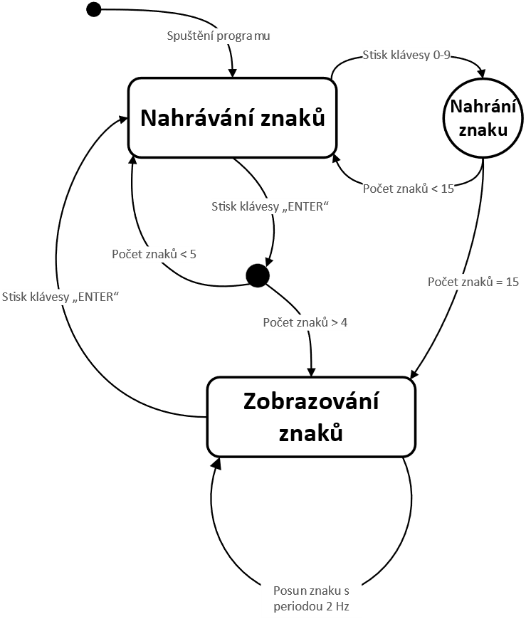

Výpis programu:
Příloha 1 – assembler
Závěr:
Podprogramy pro obsluhu maticového displeje i klávesnice samostatně fungují. Bohužel pro mě neznámou podprogramy společně fungují zcela záhadně. Na maticovém displeji se rozsvicejí náhodné pixely a jde matně vidět obrys znaku, který se má opravdu zobrazovat. Chybu se mi nepodařilo objevit ani simulováním běhu programu a klávesnice v prostředí AVR studio 4.
Přílohy:
- Příloha 1 – 9 stran
Příloha 1
/**********definice**********/

.nolist
.Include "m128def.inc"
.list

//definice prescaleru
.EQU timer0_prescaler_noclock = 0
.EQU timer0_prescaler_1 = 1
.EQU timer0_prescaler_8 = 2
.EQU timer0_prescaler_32 = 3
.EQU timer0_prescaler_64 = 4
.EQU timer0_prescaler_128 = 5
.EQU timer0_prescaler_256 = 6
.EQU timer0_prescaler_1024 = 7

.org 0x0000
rjmp start

.org 0x0018
jmp timer1a_ctc

.org 0x001A
jmp timer1b_ctc

.org 0x001E
jmp timer0_ctc

/**********konec definic**********/

/**********Datove struktury**********/

.CSEG
matrixArray:
.DB 0, 0b01000001, 0b00101110, 0b00110110, 0b00111010, 0b01000001, 0, 0, 0, 0
.DB 0, 0b01111111, 0b00111101, 0b00000000, 0b00111111, 0b01111111, 0, 0, 0, 0
.DB 0, 0b00111110, 0b00011110, 0b00101110, 0b00110110, 0b00111001, 0, 0, 0, 0
.DB 0, 0b00111110, 0b00110110, 0b00110110, 0b00110110, 0b01001001, 0, 0, 0, 0
.DB 0, 0b01110000, 0b01110111, 0b01110111, 0b01110111, 0b01111111, 0, 0, 0, 0
.DB 0, 0b00110000, 0b00110110, 0b00110110, 0b00110110, 0b01001110, 0, 0, 0, 0
.DB 0, 0b01000001, 0b00110110, 0b00110110, 0b00110110, 0b01001111, 0, 0, 0, 0
.DB 0, 0b01111110, 0b01111110, 0b00001110, 0b01110110, 0b01111000, 0, 0, 0, 0
.DB 0, 0b01001001, 0b00110110, 0b00110110, 0b00110110, 0b01001001, 0, 0, 0, 0
.DB 0, 0b01011001, 0b00110110, 0b00110110, 0b00110110, 0b01000001, 0, 0, 0, 0
.DB 0, 0b00011100, 0b01101011, 0b01110111, 0b01101011, 0b00011100, 0, 0, 0, 0

.DSEG
input:
.BYTE 15

inputIndex:
.BYTE 1

playIndex:
.BYTE 1

display:
.BYTE 1

displayIndex:
.BYTE 1

lastKey:
.BYTE 1

stav:
.BYTE 1

/************************************/

/**********Startovaci sekvence**********/

.CSEG
start:
// nastaveni zasobniku
ldi r16, low(RAMEND)
out spl, R16
ldi r16, high(RAMEND)
out sph, R16

ldi r16, 0b0000_1111
out ddrb, r16

//inicializace a reset displeje
ldi r16, 0xFF
out ddre, r16
ldi r16, 0b0111_1111
out portE, r16
cbi portE, 7

call reset_delay

sbi portE, 7

call reset_delay

cbi portE, 7

//vynulovani promennych
ldi ZL, low(inputIndex*2)
ldi ZH, high(inputIndex*2)
ldi r16, 0
st Z, r16

ldi ZL, low(displayIndex*2)
ldi ZH, high(displayIndex*2)
ldi r16, 0
st Z, r16

ldi ZL, low(playIndex*2)
ldi ZH, high(playIndex*2)
ldi r16, 0
st Z, r16

ldi ZL, low(display*2)
ldi ZH, high(display*2)
ldi r16, 10
st Z, r16

ldi ZL, low(lastKey*2)
ldi ZH, high(lastKey*2)
ldi r16, 10
st Z, r16

ldi ZL, low(stav*2)
ldi ZH, high(stav*2)
ldi r16, 0
st Z, r16

//nastaveni timeru
ldi r16, (timer0_prescaler_64<<CS00)
ldi r17, 255
call timer0_Init

call timer1_Init

clr r15

// zapnuti interruptu
sei

cerna_dira:
rjmp cerna_dira

/**********Konec startovaci sekvence**********/

/**********Inicializace Timer0**********/

//r16 - precaler, r17 - OCR
timer0_Init:
ldi r18, (1<<WGM01)
or r18, r16
out TCCR0, r18
out OCR0, r17
in r17, TIMSK
ldi r16, (1<<OCIE0)
or r16, r17
out TIMSK, r16
ret

/**********Konec inicializace Timer0**********/

/**********Inicializace Timer1**********/

timer1_Init:
ldi r16, high(100)
out OCR1AH, r16
ldi r16, low(100)
out OCR1AL, r16
ldi r16, high(14400)
out OCR1BH, r16
ldi r16, low(14400)
out OCR1BL, r16
ldi r16, (1<<WGM12)|(5<<CS10)
out TCCR1B, r16
in r16, TIMSK
ori r16, (1<<OCIE1A)|(0<<OCIE1B)
out TIMSK, r16
ret

/**********Konec inicializace Timer1**********/

/**********Zobrazovani na displeji**********/

timer0_ctc:
//Uchovani registru ve stacku
push r16
push r17
push r18
//posouvaci impuls
ldi r16, 0xFF
out portE, r16
//vyzvednuti zobrazovneho znaku
ldi ZL, low(display*2)
ldi ZH, high(display*2)
ld r16, Z
//vynasobime deseti abychom se dostali na spravny prvek pole
ldi r17, 10
mul r16, r17
mov r16, r0
ldi ZL, low(displayIndex*2)
ldi ZH, high(displayIndex*2)
//pokud jsme v displeji dame nizsi frekvenci
ld r17, Z
cpi r17, 1
brne doNotSetSlowerFrequency
ldi r18, 255
out OCR0, r18
rjmp exitFromFrequencyChange
doNotSetSlowerFrequency:
//pokud jsme mimo displej nahodime na timer0 vesmirnou frekvenci
cpi r17, 6
brne exitFromFrequencyChange
ldi r18, 1
out OCR0, r18
exitFromFrequencyChange:
add r16, r17
//pretekli jsem displej?
inc r17
cpi r17, 10
brlo noOverflow
ldi r17, 0
noOverflow:
st Z, r17
clr r17
//vyzvedneme adresu
ldi ZL, low(matrixArray*2)
ldi ZH, high(matrixArray*2)
//pricteme k index
add ZL, r16
adc ZH, r17
lpm r16, Z
//hodime to na displej
out portE, r16
//vratime hodnoty ze stacku do registru
pop r18
pop r17
pop r16
reti

/**********Konec zobrazovani na displeji**********/

/**********Obsluha klavesnice + hlavni program**********/

timer1a_ctc:
push r16
push r17
push r18
//nahrani posledniho stavu klavesnice
ldi ZL, low(lastKey*2)
ldi ZH, high(lastKey*2)
ld r18, Z
push r16
ldi r17, 11

//1. radek
ldi r16, 0b1111_1110
out portB, r16
call key_delay
sbis pinB, 4
ldi r17, 1
sbis pinB, 5
ldi r17, 2
sbis pinB, 6
ldi r17, 3

//2. radek
ldi r16, 0b1111_1101
out portB, r16
call key_delay
sbis pinB, 4
ldi r17, 4
sbis pinB, 5
ldi r17, 5
sbis pinB, 6
ldi r17, 6

//3. radek
ldi r16, 0b1111_1011
out portB, r16
call key_delay
sbis pinB, 4
ldi r17, 7
sbis pinB, 5
ldi r17, 8
sbis pinB, 6
ldi r17, 9

//4. radek
ldi r16, 0b1111_0111
out portB, r16
call key_delay
sbis pinB, 5
ldi r17, 0
sbis pinB, 7
ldi r17, 10

//detekce "hrany"
cp r17, r18
brne hrana
rjmp return
hrana:
st Z, r17
cpi r17, 11
brne stisk
rjmp return
stisk:
//nahrani stavu
ldi ZL, low(stav*2)
ldi ZH, high(stav*2)
ld r16, Z
stav0:
cpi r16, 0
brne stav1
cpi r17, 10
breq hotkey0
//pokud je stav 0 a neni stisknuto hotkey
//nahrajeme klavesu do pameti
clr r18
ldi YL, low(input*2)
ldi YH, high(input*2)
ldi ZL, low(inputIndex*2)
ldi ZH, high(inputIndex*2)
ld r16, Z
add YL, r16
adc YH, r18
st Y, r17
inc r16
//pokud je v pameti 15 znaku vynutime rezim zobrazovani
cpi r16, 15
breq hotkey0
st Z, r16
rjmp return
hotkey0:
ldi ZL, low(inputIndex*2)
ldi ZH, high(inputIndex*2)
ld r16, Z
//zkontrolujeme, zda je opravdu nahrnao 5 znaku a vice
cpi r16, 5
brlo return
//povolime prehravaci interrupt
in r16, TIMSK
ori r16, (1<<OCIE1B)
out TIMSK, r16
//vyresetujeme promennou
ldi ZL, low(playIndex*2)
ldi ZH, high(playIndex*2)
ldi r16, 0
st Z, r16
//nahrajeme novy stav
ldi ZL, low(stav*2)
ldi ZH, high(stav*2)
ldi r16, 1
st Z, r16
rjmp return
stav1:
cpi r16, 1
brne return
//zkontrolujeme, zda je stisknut hotkey
cpi r17, 10
breq hotkey1
rjmp return
hotkey1:
//vyresetujeme promenne a zakazeme interrupt
in r16, TIMSK
andi r16, ~(1<<OCIE1B)
out TIMSK, r16
ldi ZL, low(display*2)
ldi ZH, high(display*2)
ldi r16, 10
st Z, r16
ldi ZL, low(inputIndex*2)
ldi ZH, high(inputIndex*2)
ldi r16, 0
st Z, r16
//nahrajeme novy stav
ldi ZL, low(stav*2)
ldi ZH, high(stav*2)
st Z, r16
rjmp return
return:
pop r18
pop r17
pop r16
reti

/**********Konec obluhy klavesnice a hlavniho programu**********/

/**********Rezim zobrazovni**********/

timer1b_ctc:
push r16
push r17
push r18
//nacteme adresu vstupniho rezetce
//a indexu
ldi YL, low(input*2)
ldi YH, high(input*2)
ldi ZL, low(playIndex*2)
ldi ZH, high(playIndex*2)
//pricteme hodnotu indexu k vstupnimu retezci
ld r16, Z
add YL, r16
adc YH, r18
ld r17, Y
//nahrani znaku na displej
ldi YL, low(display*2)
ldi YH, high(display*2)
st Y, r17
//porovnani, zdali uz jsme na konci vstupniho retezcu
//pokud jsme, tak vynulujeme index
ldi YL, low(inputIndex*2)
ldi YH, high(inputIndex*2)
ld r17, Y
inc r16
cp r16, r17
brlo noOverflow3
ldi r16, 0
noOverflow3:
//index nahrajeme zpatky do adresy
st Z, r16
inc r16
pop r18
pop r17
pop r16
reti

/**********Konec rezimu zobrazovni**********/

/**********reset delay**********/

reset_delay:
push r18
push r19
ldi r18, 50
ldi r19, 199
L1: dec r19
brne L1
dec r18
brne L1
pop r19
pop r18
ret

/**********Konec reset delay**********/

/**********keyboard delay**********/

key_delay:
push r18
ldi r18, 5
L2: dec r18
brne L2
pop r18
ret

/**********Konec keyboard delay**********/

